**Análisis inferencial**

**Resumen Anual de Operaciones de Vuelos (VUELOS AÑO)**

Esta visualización proporciona un análisis integral del desempeño de las operaciones de vuelos a lo largo de varios años, destacando tanto el número total de vuelos como la cantidad de pasajeros transportados. A través de gráficos detallados y mapas interactivos, es posible identificar tendencias clave, comparar la actividad de diferentes aerolíneas y evaluar la evolución del sector desde 2018 hasta 2024.

Los gráficos presentan un desglose de las operaciones por aerolínea y año, lo que permite detectar patrones de crecimiento o reducción en la actividad aérea y analizar el impacto de factores externos, como la pandemia de COVID-19 en 2020. El mapa interactivo muestra la distribución geográfica de los principales aeropuertos, aportando un contexto espacial que facilita la interpretación de los datos y ayuda a comprender mejor la conectividad y cobertura de las rutas.

Esta herramienta es fundamental para la toma de decisiones estratégicas, ya que permite a la empresa visualizar la evolución histórica de sus operaciones y planificar futuras estrategias de expansión y optimización de recursos.

**AÑO 2018:**

#### **1. Resumen de Operaciones**

* **Total de Vuelos en 2018**: 1,519 vuelos.
* **Total de Pasajeros (PAX)**: 150,265 pasajeros.
* **Aerolíneas Operativas:** Aerolíneas Argentinas, Austral Líneas Aéreas y LADE.

#### **2. Participación de Cada Aerolínea**

* **Aerolíneas Argentinas**:
  + **Cantidad de Vuelos**: 1,005 vuelos.
  + **Porcentaje de Participación**: 66.15%
  + **Aeropuertos Operativos**: Opera en **Aeroparque Jorge Newbery** y **Aeropuerto Internacional de Ezeiza**.
  + **Interpretación**: Aerolíneas Argentinas fue el operador principal, reflejando su liderazgo en la conectividad y operativa del aeropuerto de Río Grande.
* **Austral Líneas Aéreas**:
  + **Cantidad de Vuelos**: 381 vuelos.
  + **Porcentaje de Participación**: 25.07%
  + **Aeropuertos Operativos**: Opera en **Aeroparque Jorge Newbery** y **Ezeiza**.
  + **Interpretación**: Austral Líneas Aéreas contribuyó de manera significativa, asegurando un respaldo y complementando las operaciones de su matriz, Aerolíneas Argentinas.
* **LADE**:
  + **Cantidad de Vuelos**: 133 vuelos.
  + **Porcentaje de Participación**: 8.75%
  + **Aeropuertos Operativos**: Opera en **Gral. Mosconi** y **Norberto Fernández**.
  + **Interpretación**: LADE desempeñó un papel menor, pero importante, al ofrecer conectividad regional y servicios en rutas específicas.

#### **3. Insights Clave para el Aeropuerto**

* **Dominio Operativo**: Aerolíneas Argentinas mantuvo la mayor parte de las operaciones, lo que resalta su papel crucial en el aeropuerto.
* **Diversificación de Servicios**: La contribución de Austral y LADE permitió diversificar las operaciones, aunque en menor medida.
* **Conectividad Regional**: LADE, con su enfoque en rutas regionales, apoyó la conectividad de áreas menos accesibles y de menor tráfico.

**AÑO 2019:**

#### **1. Resumen de Operaciones**

* **Total de Vuelos en 2019**: 1,415 vuelos.
* **Total de Pasajeros (PAX)**: 142,700 pasajeros.
* **Aerolíneas Operativas**: Aerolíneas Argentinas, Austral Líneas Aéreas y LADE.

#### **2. Participación de Cada Aerolínea**

* **Aerolíneas Argentinas**:
  + **Cantidad de Vuelos**: 1,003 vuelos.
  + **Porcentaje de Participación**: 70.89%
  + **Aeropuertos Operativos**: Opera en **Aeroparque Jorge Newbery** y **Aeropuerto Internacional de Ezeiza**.
  + **Comparación con 2018**: Se observa una leve disminución en el número de vuelos comparado con 2018 (1,005 vuelos), pero la participación en el total de operaciones aumentó ligeramente.
* **Austral Líneas Aéreas**:
  + **Cantidad de Vuelos**: 316 vuelos.
  + **Porcentaje de Participación**: 22.33%
  + **Aeropuertos Operativos**: Opera en **Aeroparque Jorge Newbery**.
  + **Comparación con 2018**: Hubo una disminución en la cantidad de vuelos respecto a los 381 de 2018, reduciendo su participación total.
* **LADE**:
  + **Cantidad de Vuelos**: 96 vuelos.
  + **Porcentaje de Participación**: 6.78%
  + **Aeropuertos Operativos**: Opera en **Gral. Mosconi**, **Malvinas Argentinas** y **Norberto Fernández**.
  + **Comparación con 2018**: La cantidad de vuelos disminuyó significativamente en comparación con los 133 vuelos de 2018, lo que representa una menor participación en el tráfico total.

#### **3. Comparación de Variaciones 2018 vs 2019**

* **Volumen Total de Vuelos**: Hubo una reducción del 6.85% en el número total de vuelos de 2018 (1,519) a 2019 (1,415).
* **Pasajeros Transportados**: El total de pasajeros también disminuyó de 150,265 en 2018 a 142,700 en 2019.
* **Aerolíneas Dominantes**: Aerolíneas Argentinas mantuvo su posición dominante en ambos años, con un ligero aumento en su participación porcentual.
* **Disminución de Operaciones en Austral y LADE**: Ambas aerolíneas redujeron su número de vuelos, impactando en la diversidad de la oferta de rutas.

#### **4. Insights Clave para el Aeropuerto**

* **Concentración de Operaciones**: Aerolíneas Argentinas sigue siendo la columna vertebral de las operaciones, con una participación que ha crecido a pesar de la leve reducción en vuelos.
* **Impacto en la Diversidad de Rutas**: La disminución en los vuelos de Austral y LADE podría haber afectado la variedad de destinos y opciones disponibles para los pasajeros.
* **Mantenimiento de Conectividad**: Aunque la cantidad total de vuelos disminuyó, el aeropuerto sigue manteniendo una conexión sólida con los principales aeropuertos nacionales.

**AÑO 2020:**

#### **1. Resumen de Operaciones**

* **Total de Vuelos en 2020**: 380 vuelos.
* **Total de Pasajeros (PAX)**: 32,962 pasajeros.
* **Aerolíneas Operativas**: Aerolíneas Argentinas, Austral Líneas Aéreas, LADE y JetSMART.

#### **2. Participación de Cada Aerolínea**

* **Aerolíneas Argentinas**:
  + **Cantidad de Vuelos**: 134 vuelos.
  + **Porcentaje de Participación**: 35.26%
  + **Aeropuertos Operativos**: Opera en **Aeroparque Jorge Newbery** y **Ezeiza**.
  + **Comparación con 2019**: Hubo una disminución considerable en los vuelos de 1,003 en 2019 a 134 en 2020, reflejando el fuerte impacto de la pandemia en la operativa.
* **Austral Líneas Aéreas**:
  + **Cantidad de Vuelos**: 189 vuelos.
  + **Porcentaje de Participación**: 49.74%
  + **Aeropuertos Operativos**: Opera en **Jorge Newbery**.
  + **Comparación con 2019**: Austral mostró una disminución de 316 vuelos en 2019 a 189 en 2020, aunque mantuvo un rol más destacado durante el año de pandemia.
* **LADE**:
  + **Cantidad de Vuelos**: 37 vuelos.
  + **Porcentaje de Participación**: 9.74%
  + **Aeropuertos Operativos**: Opera en **Gral. Mosconi**, **Malvinas Argentinas**, **Norberto Fernández**.
  + **Comparación con 2019**: Una caída en los vuelos comparado con 96 en 2019, destacando su reducción de actividad.
* **JetSMART Airlines**:
  + **Cantidad de Vuelos**: 20 vuelos.
  + **Porcentaje de Participación**: 5.26%
  + **Aeropuertos Operativos**: Opera en **Ezeiza**.
  + **Comparación con 2019**: JetSMART no había operado en 2019, representando una nueva inclusión en 2020, a pesar de la situación crítica del año.

#### **3. Comparación de Variaciones 2019 vs 2020**

* **Volumen Total de Vuelos**: La cantidad de vuelos en 2020 cayó drásticamente en un 73.15% en comparación con los 1,415 vuelos de 2019, debido a las restricciones de viaje y la baja demanda causada por la pandemia.
* **Pasajeros Transportados**: La cantidad total de pasajeros también disminuyó considerablemente, de 142,700 en 2019 a 32,962 en 2020, reflejando las limitaciones en los vuelos y la disminución de la actividad aérea.
* **Impacto General de la Pandemia**: Todas las aerolíneas experimentaron una caída en la cantidad de vuelos, siendo Aerolíneas Argentinas la más afectada en términos absolutos.

#### **4. Insights Clave para el Aeropuerto**

* **Impacto Severo del COVID-19**: La pandemia afectó drásticamente el número de vuelos y pasajeros, limitando la operativa del aeropuerto.
* **Sostenibilidad de Operaciones**: Austral mantuvo una mayor proporción de vuelos en 2020, indicando una capacidad de adaptación a las condiciones adversas.
* **Participación Nueva**: JetSMART entró al mercado durante la pandemia, lo cual muestra interés por diversificar las opciones de vuelos, aunque de forma limitada.

**AÑO 2021:**

#### **1. Resumen de Operaciones**

* **Total de Vuelos en 2021**: 641 vuelos.
* **Total de Pasajeros (PAX)**: 63,324 pasajeros.
* **Aerolíneas Operativas**: Aerolíneas Argentinas y LADE.

#### **2. Participación de Cada Aerolínea**

* **Aerolíneas Argentinas**:
  + **Cantidad de Vuelos**: 499 vuelos.
  + **Porcentaje de Participación**: 77.84%
  + **Aeropuertos Operativos**: Opera en **Aeroparque Jorge Newbery** y **Ezeiza**.
  + **Comparación con 2020**: Se observa un aumento en la cantidad de vuelos en comparación con los 134 vuelos de 2020, lo que indica una recuperación de la actividad post-pandemia.
* **LADE**:
  + **Cantidad de Vuelos**: 142 vuelos.
  + **Porcentaje de Participación**: 22.16%
  + **Aeropuertos Operativos**: Opera en **Gral. Mosconi**, **Malvinas Argentinas** y **Norberto Fernández**.
  + **Comparación con 2020**: También mostró un aumento respecto a los 37 vuelos de 2020, indicando una reactivación progresiva en las operaciones.

#### **3. Comparación de Variaciones 2020 vs 2021**

* **Volumen Total de Vuelos**: Hubo un aumento del 68.68% en el total de vuelos en comparación con los 380 vuelos de 2020.
* **Pasajeros Transportados**: El número de pasajeros también se incrementó significativamente, de 32,962 en 2020 a 63,324 en 2021.
* **Impacto de la Recuperación Post-Pandemia**: La recuperación parcial del tráfico aéreo en 2021 destaca un movimiento positivo hacia la normalización después de las severas restricciones de 2020.

#### **4. Insights Clave para el Aeropuerto**

* **Recuperación de la Actividad**: El crecimiento en los vuelos y pasajeros sugiere una mejora en la actividad operativa y la confianza del sector aéreo.
* **Contribución de Aerolíneas Argentinas**: Mantiene una posición dominante en la operativa del aeropuerto, siendo esencial en la reactivación.
* **Ampliación de Operaciones de LADE**: La expansión de vuelos de LADE contribuye a una mayor cobertura regional y diversificación en la oferta de rutas.

**AÑO 2022:**

### **1. Resumen de Operaciones**

* **Total de Vuelos en 2022**: 1,517 vuelos.
* **Total de Pasajeros (PAX)**: 124,204 pasajeros.
* **Aerolíneas Operativas**: Aerolíneas Argentinas y LADE.

### **2. Participación de Cada Aerolínea**

**Aerolíneas Argentinas**:

* **Cantidad de Vuelos**: 920 vuelos.
* **Porcentaje de Participación**: 60.65%.
* **Aeropuertos Operativos**: Opera en Aeroparque Jorge Newbery y Ezeiza.
* **Comparación con 2021**: Incremento notable respecto a los 499 vuelos de 2021, indicando una consolidación de su liderazgo en la recuperación de la actividad post-pandemia.

**LADE**:

* **Cantidad de Vuelos**: 597 vuelos.
* **Porcentaje de Participación**: 39.35%.
* **Aeropuertos Operativos**: Opera en Gral. Mosconi, Malvinas Argentinas y Norberto Fernández.
* **Comparación con 2021**: Aumento significativo comparado con los 142 vuelos de 2021, destacando una reactivación importante y diversificación de operaciones.

### **3. Comparación de Variaciones 2021 vs 2022**

* **Volumen Total de Vuelos**: Hubo un incremento del 136.7% en el total de vuelos en comparación con los 641 vuelos de 2021.
* **Pasajeros Transportados**: El número de pasajeros aumentó de 63,324 en 2021 a 124,204 en 2022, un aumento del 96.1%.
* **Impacto de la Recuperación Post-Pandemia**: Este crecimiento refleja una recuperación sólida del tráfico aéreo y un paso hacia la normalización de la actividad.

### **4. Insights Clave para el Aeropuerto**

* **Recuperación de la Actividad**: El incremento en vuelos y pasajeros resalta la recuperación de la operativa tras la pandemia.
* **Contribución de Aerolíneas Argentinas**: Mantiene un rol crucial en la operativa, con una participación destacada que impulsa la reactivación.
* **Crecimiento de LADE**: La expansión de sus operaciones refuerza la conectividad regional y ofrece una mayor variedad de opciones de vuelos, contribuyendo al fortalecimiento del sector.

**AÑO 2023:**

### **1. Resumen de Operaciones**

* **Total de Vuelos en 2023**: 1,539 vuelos.
* **Total de Pasajeros (PAX)**: 160,727 pasajeros.
* **Aerolíneas Operativas**: Aerolíneas Argentinas, LADE, y Fuerzas Armadas Nacionales.

### **2. Participación de Cada Aerolínea**

**Aerolíneas Argentinas**:

* **Cantidad de Vuelos**: 1,133 vuelos.
* **Porcentaje de Participación**: 73.62%.
* **Aeropuertos Operativos**: Aeroparque Jorge Newbery y Ezeiza.
* **Comparación con 2022**: Se observa un aumento en la cantidad de vuelos respecto a los 920 vuelos de 2022, reflejando un crecimiento en la operativa y recuperación tras el impacto de la pandemia.

**LADE**:

* **Cantidad de Vuelos**: 404 vuelos.
* **Porcentaje de Participación**: 26.25%.
* **Aeropuertos Operativos**: Gral. Mosconi, Malvinas Argentinas y Norberto Fernández.
* **Comparación con 2022**: LADE también mostró un incremento en sus operaciones, pasando de 597 vuelos en 2022 a 404 vuelos en 2023.

**Fuerzas Armadas Nacionales**:

* **Cantidad de Vuelos**: 2 vuelos.
* **Porcentaje de Participación**: 0.13%.
* **Aeropuertos Operativos**: Gral. Mosconi.
* **Comparación con 2022**: No hubo registros de vuelos de las Fuerzas Armadas en 2022, lo que hace de 2023 un año en que se registró su participación en la operativa.

### **3. Comparación de Variaciones 2022 vs 2023**

* **Volumen Total de Vuelos**: Hubo un incremento del 1.45% en el total de vuelos comparado con los 1,517 vuelos de 2022.
* **Pasajeros Transportados**: El número de pasajeros aumentó de 124,204 en 2022 a 160,727 en 2023, lo que representa un crecimiento significativo en el movimiento de pasajeros.
* **Tendencias Observadas**: La mayor contribución de Aerolíneas Argentinas y la participación sostenida de LADE son destacables, mientras que la aparición de vuelos por parte de las Fuerzas Armadas Nacionales es una novedad.

### **4. Insights Clave para el Aeropuerto**

* **Crecimiento Continuo de Operaciones**: La recuperación sostenida del volumen de vuelos y de pasajeros en 2023 sugiere un escenario de confianza y estabilidad post-pandemia.
* **Dominio de Aerolíneas Argentinas**: La aerolínea mantiene un liderazgo claro en la operativa, siendo un componente crucial en la estructura de vuelos del aeropuerto.
* **Expansión y Diversificación**: La presencia de vuelos de las Fuerzas Armadas Nacionales contribuye a la diversificación de las operaciones.
* **Estrategias Futuras**: Se recomienda continuar fortaleciendo la infraestructura y apoyo logístico para mantener y mejorar la participación de diferentes aerolíneas y diversificar la oferta de rutas.

**AÑO 2023:**

**1. Resumen de Operaciones**

* Total de Vuelos en 2024: 841 vuelos.
* Total de Pasajeros (PAX): 93,002 pasajeros.
* Aerolíneas Operativas: Aerolíneas Argentinas y LADE.

**2. Participación de Cada Aerolínea**

**Aerolíneas Argentinas:**

* Cantidad de Vuelos: 675 vuelos.
* Porcentaje de Participación: 80.26%
* Aeropuertos Operativos: Opera en Aeroparque Jorge Newbery y Ezeiza.

**LADE:**

* Cantidad de Vuelos: 166 vuelos.
* Porcentaje de Participación: 19.74%
* Aeropuertos Operativos: Opera en Malvinas Argentinas y Norberto Fernández.

**3. Insights Clave para el Aeropuerto**

**Tendencias de Operación:** El volumen de vuelos operados hasta agosto de 2024 muestra una alta actividad de Aerolíneas Argentinas, destacándose como la aerolínea principal en el aeropuerto.

**Contribución de LADE:** Aunque tiene una participación menor comparada con Aerolíneas Argentinas, LADE mantiene una operación constante que contribuye a la conectividad regional.

**Evolución de la Demanda:** La cantidad total de pasajeros transportados hasta la fecha refleja una actividad significativa que sugiere un nivel de demanda sostenido, especialmente en los aeropuertos más importantes como Aeroparque y Ezeiza.

**Resultados, Hallazgos y Recomendaciones**

### **Resultados Generales**

* **Año de Mayor Actividad**: El año 2018 fue el pico de actividad para el aeropuerto, con 1.519 vuelos y 150,265 pasajeros. Este año estuvo dominado por **Aerolíneas Argentinas**, con una participación del 66.15%, seguido por **Austral Líneas Aéreas** con el 25.07% y **LADE** con el 8.75%.
* **Impacto de la Pandemia**: En 2020, el volumen de vuelos cayó drásticamente a 380, representando una disminución del 73.15% respecto a 2019. La cantidad de pasajeros transportados se redujo a 32,962, marcando un impacto severo en la operativa aérea.
* **Recuperación Post-Pandemia**: A partir de 2021, se observó una tendencia de recuperación gradual, con un aumento en vuelos y pasajeros. En 2023, se registraron 1,539 vuelos y 160,727 pasajeros, un crecimiento del 1.45% en vuelos y del 29.48% en pasajeros respecto a 2022.
* **Diversificación de Operadores**: **Austral Líneas Aéreas** dejó de operar tras 2020, consolidando a **Aerolíneas Argentinas** como líder indiscutible, mientras que **LADE** aumentó su participación en los años posteriores. **JetSMART** operó de forma esporádica en 2020 con una participación del 5.26%, pero no continuó en años posteriores.

### **Hallazgos**

1. **Dependencia de Aerolíneas Principales**: La operativa del aeropuerto muestra una alta dependencia de **Aerolíneas Argentinas**, lo que implica un riesgo en caso de que la aerolínea experimente dificultades. **LADE** ha mantenido y, en algunos años, incrementado su presencia, pero no es suficiente para diversificar significativamente la operativa.
2. **Recuperación Incompleta**: Aunque la tendencia ha sido positiva desde 2021, los niveles de actividad no han vuelto a alcanzar los máximos de 2018. Esto refleja un desafío para el aeropuerto en términos de capacidad de atraer y retener nuevas aerolíneas.
3. **Impacto de la Desaparición de Austral**: La integración de **Austral** en **Aerolíneas Argentinas** redujo la diversidad operativa, impactando la oferta de vuelos y rutas. Esto subraya la necesidad de incentivar a nuevos operadores para cubrir la brecha dejada por **Austral**.
4. **Operaciones Limitadas de Nuevas Aerolíneas**: La participación de **JetSMART** en 2020 fue breve y no representó un cambio estructural significativo en la actividad del aeropuerto, lo que plantea la interrogante de cómo atraer y retener nuevas aerolíneas.

### **Recomendaciones**

1. **Fomento a la Diversificación de Aerolíneas**: El aeropuerto debería implementar estrategias para atraer nuevas aerolíneas y fomentar la competencia, ofreciendo incentivos operativos o beneficios logísticos para aquellas que deseen establecer rutas.
2. **Optimización de Infraestructura**: Mejorar y modernizar las instalaciones y servicios para facilitar una mayor capacidad operativa, lo que podría atraer más vuelos y garantizar que el aeropuerto esté preparado para un posible aumento de la demanda.
3. **Colaboración con Aerolíneas Existentes**: Mantener un diálogo continuo con **Aerolíneas Argentinas** y **LADE** para optimizar la planificación de rutas y asegurar una oferta de vuelos que se adapte a la demanda, evitando picos y valles pronunciados en la operativa anual.
4. **Análisis de Factores Limitantes**: Realizar estudios detallados de los factores económicos, políticos y logísticos que podrían estar afectando la capacidad de las aerolíneas para operar de manera sostenida en el aeropuerto, y tomar acciones correctivas basadas en los hallazgos.
5. **Campañas de Promoción**: Desarrollar campañas de promoción que resalten las ventajas del aeropuerto y su capacidad operativa para atraer operadores, tanto nacionales como internacionales, especialmente en rutas subatendidas o con alto potencial de tráfico.

TIME-LINE

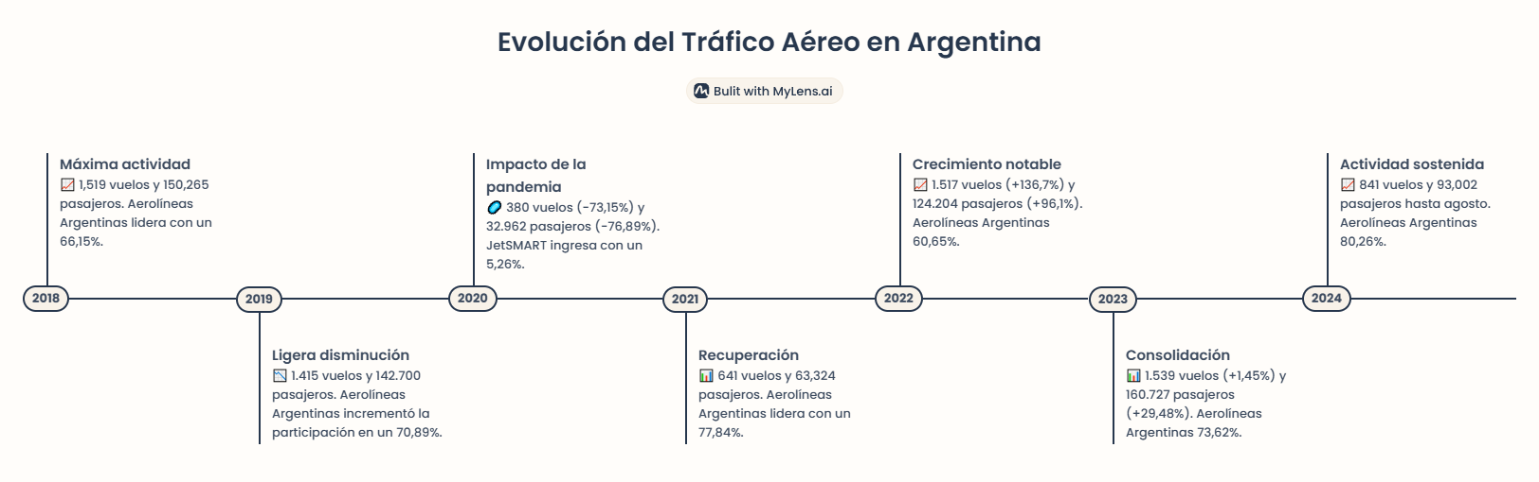

CUADRO COMPARATIVO

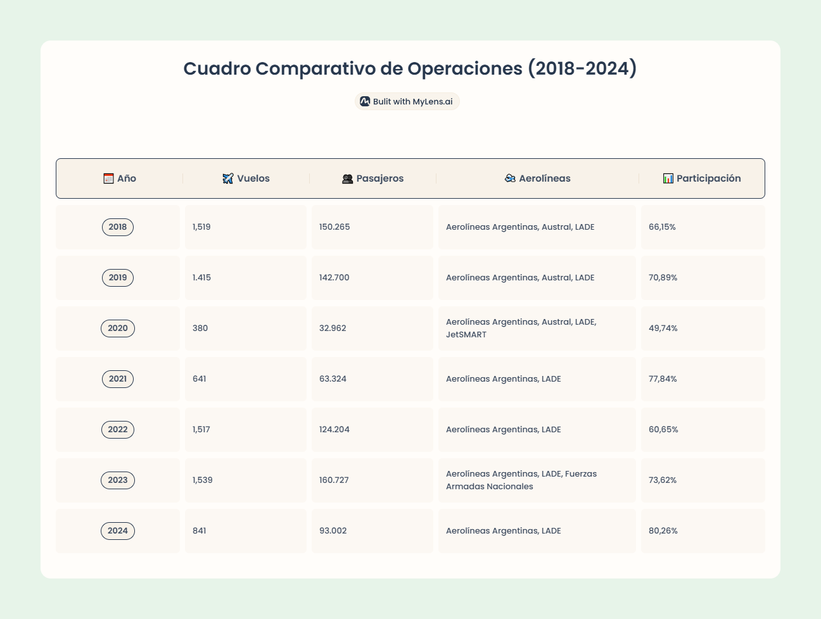

**Evaluación Mensual del Flujo de Pasajeros y Desempeño Operativo del Aeropuerto (PASAJEROS)**